Вдзоамгоеродном
Пожарная безопасность

Жизнь в загородном доме вдалеке от шума и суеты мегаполиса. Что может быть лучше? Жизнь на лоне природы, воздух, пахнущий хвоей, пение птиц. Можно собирать грибы и ягоды, рыбачить или просто бродить по лесу. Загородный дом невозможно представить без печи или камина. Чтобы избежать пожара, необходимо соблюдать правила пожарной безопасности.

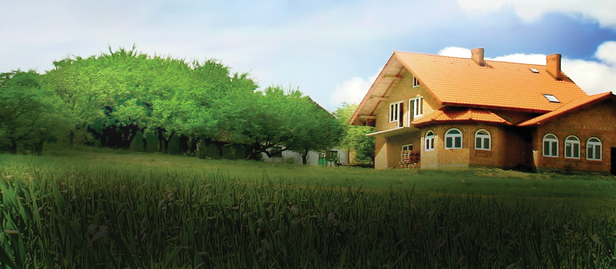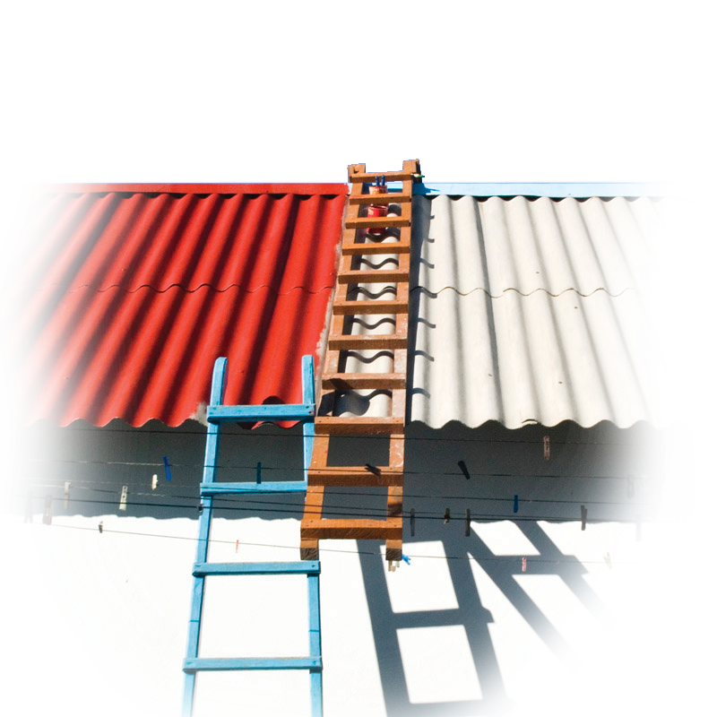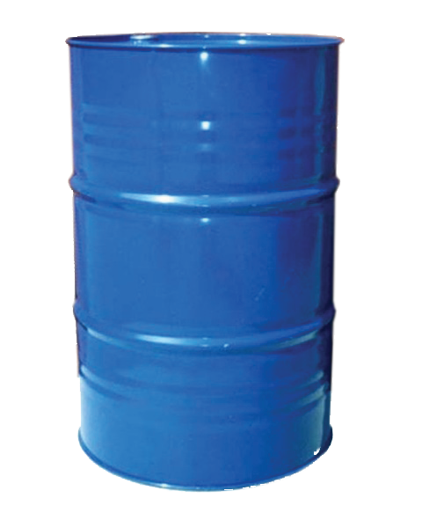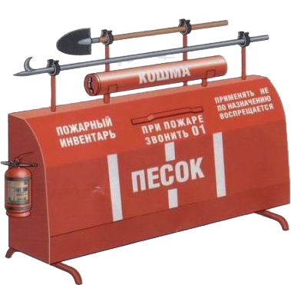В загородном доме
установите автономные пожарные извещатели;
проверьте и при необходимости замените
старую электропроводку на новую;
не сушите вещи на обогревателях;

не располагайте электрообогреватель ближе одно метра к к одежде, шторам и другим легковоспламеняемым вещам;

храните бензин, керосин и другие легковос- пламеняющиеся в специальном контейнере, вдалеке от источника тепла и в хорошо про- ветриваемом помещении;

не устраивайте из своей дачи склад привезен- ных из городской квартиры ненужных вещей;

оборудуйте дачный дом и баню первичными средствами пожаротушения;
будьте предельно аккуратны при курении;

не располагайте баню вблизи жилого дома (при пожарах в поселениях деревянной застройки часто возникает переход огня на соседние строения. Чтобы этого не призошло, соблюдайте при строитель- стве предусмотренные нормы разрывов);

соблюдайте осторожность при хранении и использовании горючих взрывчатых веществ: газового баллона, бензина, керосина и пр.

На приусадебном участке
храните бочку с запасом воды для пожаротуше- ния рядом с домом в летнее время года;

содержите в чистоте территорию, прилегаю- щую к дачным постройкам. Систематически очищать ее от мусора, сухой травы и других горючих материалов;

обеспечте свободный проход ко всем здани- ям и сооружениям.

Факты

по статистике деревенский дом сгорает за 10 минут;
60% возгораний на дачных участках прихо- дится на осенне-зимний период;
в сельской местности район выезда пожар- ной части может составлять до 40 км. Скорость пожарного автомобиля — 40 км/ч, по проселочной дороге — до 30 км/ч.

! Это важно
- очищайте дымоходы от сажи перед началом
отопительного сезона и не реже одного раза в три месяца;
- немедленно заделывайте раствором глины с песком, появившиеся в кладке печей и дымохо- дов трещины;
- побелите наружные стены дымовых труб на чердаке, чтобы легче было заметить трещи- ны и щели;
- прибейте металлический лист размером не менее 0,5-0,7 метра на деревянном полу перед топочной дверцей печи.

МЧС России предупреждает Соблюдайте правила пожарной безопасности При пожаре звоните «01» (с мобильного «112»).

